灵感

注重生活，善于发现，以善出发，欣赏美，在发现美的过程中产生的高速的急于阐述美的过程，即为灵感。

立意

新颖，表达也要新颖

立意深刻，透过现象，超越现象，产生对事物本身的认识

1. 对原因的不断思考
2. 对背景的不断分析
3. 措施分析

高远

超越，修身，齐家，治国，平天下

高妙性立意：相似思维，象征

新奇性立意：新的角度

真善美

真：深刻深远哲理性

高远：善

美：新奇

主题和立意

立意是主题中思想那一部分

写作试思：确定文章的基调，语言的口吻，人物的性格

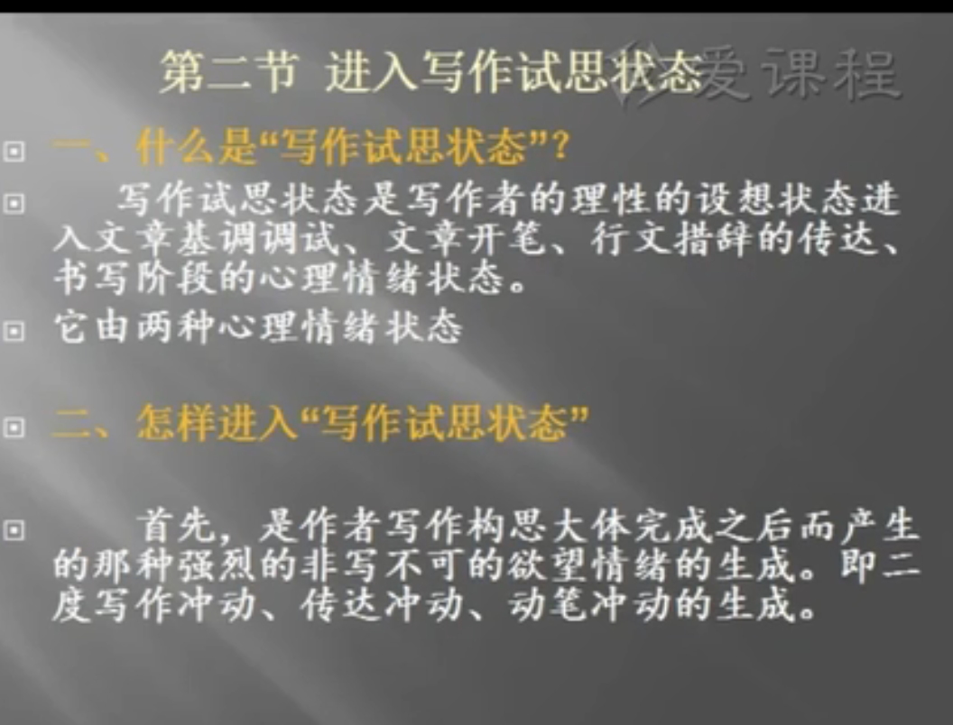

文章的本质，对主题的不断复制

赋形思维

重复渲染反衬对比